МИНИСТЕРСТВО ОБРАЗОВАНИЯ И НАУКИ РОССИЙСКОЙ ФЕДЕРАЦИИ
МАГАДАНСКАЯ ОБЛАСТЬ
Муниципальное бюджетное учреждение дополнительного образования
«Центр дополнительного образования п. Омсукчан»
686410, Магаданская область, п. Омсукчан ул. Ленина, 29 тел., факс(8-413 46) 91–962, 92 – 631, 91-024

Исходящий № от 0.06.2017г

Отчет о проведенных мероприятиях в мае, июне 2017 года.
1. 12 мая 2017 года в 13.00 часов на базе «Центра дополнительного образования п.Омсукчан» прошло мероприятие посвященное 9 мая, акция «Помним, не забудем никогда» . Ведущими мероприятия были Кобриц Валерия и Беляев Илья обучающиеся ДТО «Массовики-затейники» .Были подготовлены доклады о временах Великой Отечественной Войны. ДТО « Юный дизайнер» (педагог Манукян Л.В.), ДТО «Компик» ( педагог Маковецкая В.С.), ДТО « Театр кукол» (педагог Стоматова В.М.), ДТО «Гномик» (педагог Кочеткова С.Ю), ДТО «Нотка» (педагог Юнусова А.Р.), ДТО « Нэвтэ» и «Гэлэтэй» (педагоги Иванова Н.В. и Драная Д.Н.). В мероприятии были задействованы обучающиеся и педагоги Центра.
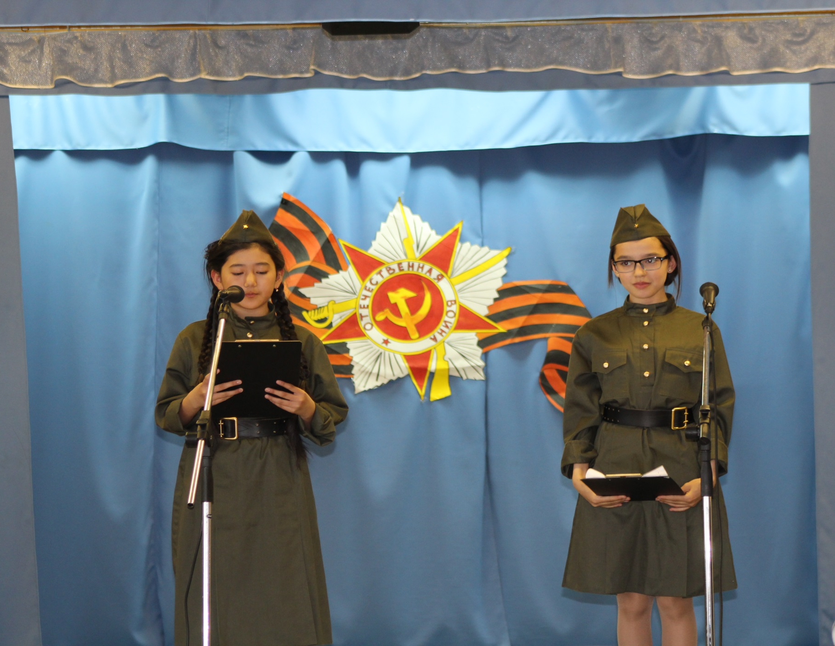

2. 17 мая 2017 года в 15.00 часов на базе МБОУ «СОШ п. Омсукчан» прошел районный конкурс юных талантов «Тебе, Отчизна, наши юные таланты». Ведущими были обучающиеся МБУДО «ЦДО п.Омсукчан» ДТО «Массовики-затейники» Роман Абдуллин и Илья Беляев; Конкурсные номера подготовили:
ДТО «Театр кукол» (педагог Стоматова В.М.) Композиция «Сладкая парочка» в номинации «Оригинальный жанр» получили–I место
ДТО «Театр кукол» (педагог Стоматова В.М.) Композиция «Очень вредные советы» в номинации «Театрализованное исполнение» получили -I место
ДТО «Рукоделие» (педагог Исаева Н.М.) Композиция «Хоровод рукодельниц» в номинации «Хореография» получили -I место
ДТО «Нотка» (педагог Юнусова А.Р.) Композиция «Мир, без войны» в номинации «Вокал» получили- II место (хоровое исполнение)
ДТО «Нотка» (педагог Юнусова А.Р.) Композиция « A million voices» в исполнении Валерии Кобриц в номинации «Вокал» получила-II место.

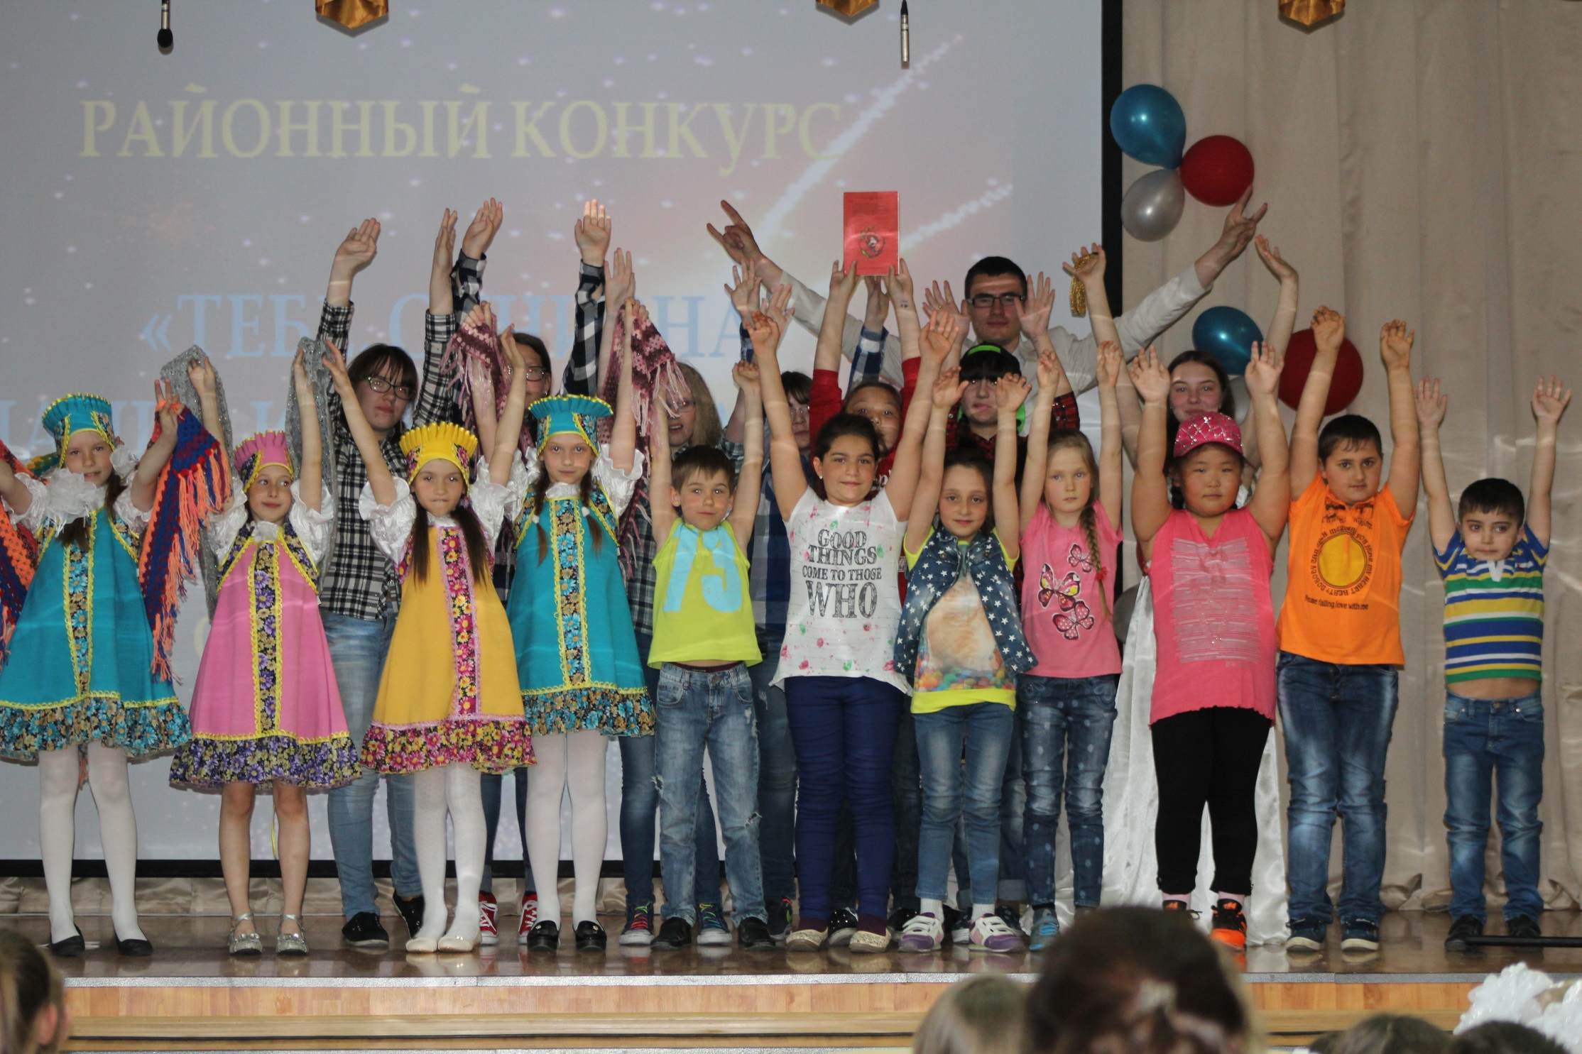

3. 20 мая 2017 года в 14.00 часов на базе «Центра дополнительного образования п.Омсукчан» было проведено праздничное мероприятие под названием «Ура! Каникулы!». Ведущими были педагоги дополнительного образования Стоматова Валентина Михайловна и Юнусова Алина Радмировна, все обучающиеся Центра по номинациям были награждены грамотами и подарками. В концерте были задействованы педагоги дополнительного образования и приглашенные гости для награждения, обучающихся.
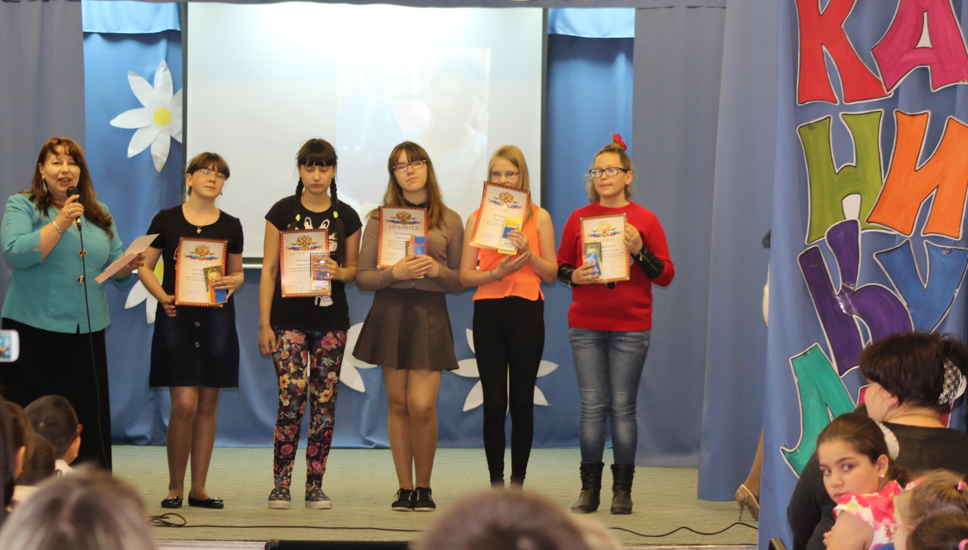
4. с 22 мая 2017 года- 26 мая 2017 года Проводился вокальный конкурс в г.Магадан. В конкурсе приняли участие сольные исполнители, ансамбли, малые ансамбли со всех Городских округов. Педагог дополнительного образования «Центра дополнительного образования п.Омсукчан» Юнусова Алина Радмировна завоевала диплом участника Областного конкурса «Поет Земля Колымская».
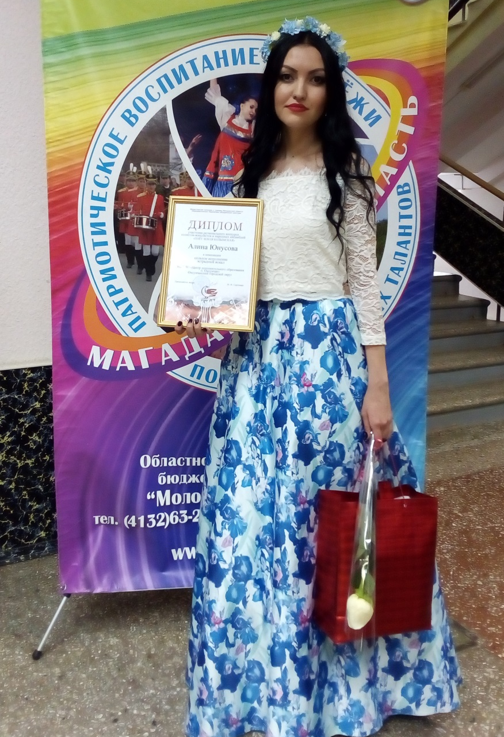
5.29 мая 2017 года в 13.00 часов на площадке «Центра дополнительного образования п.Омсукчан» прошел конкурс рисунков на асфальте «Скоро лето!». Участие приняли, обучающиеся Центра 36 человек. Все участники были награждены сладкими призами.
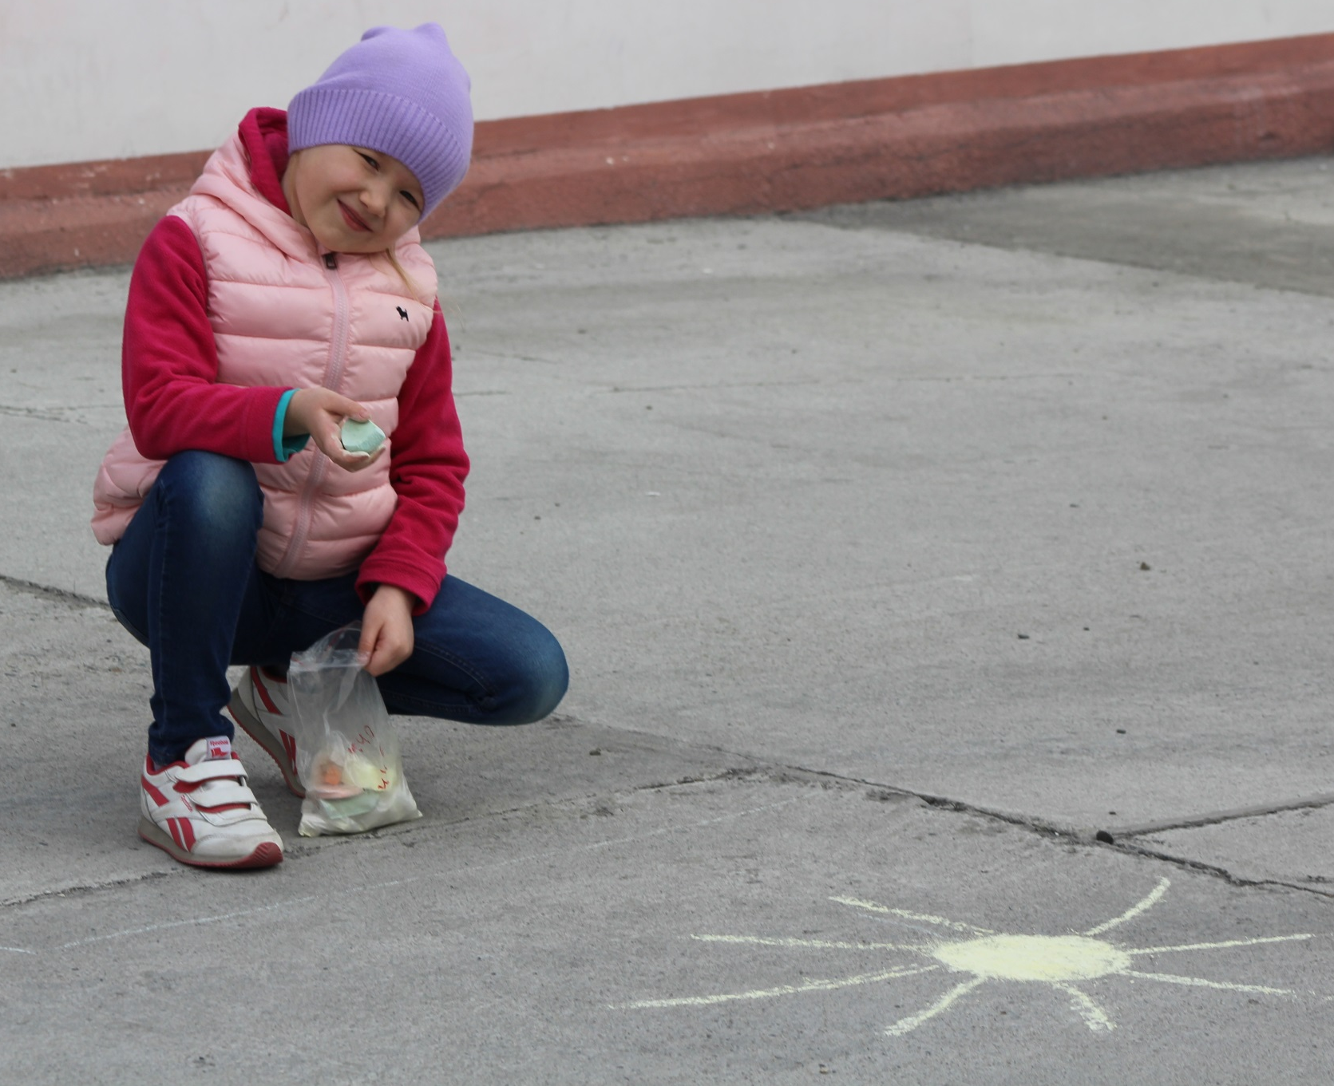

6. 31 мая 2017 года в 13.00 часов на базе Муниципального бюджетного учреждения «Центра дополнительного образования п. Омсукчан» было проведено спортивно - оздоровительное мероприятие «Веселые старты». В ходе мероприятия образовалось 2 команды, победила дружба , все обучающиеся были награждены призами.
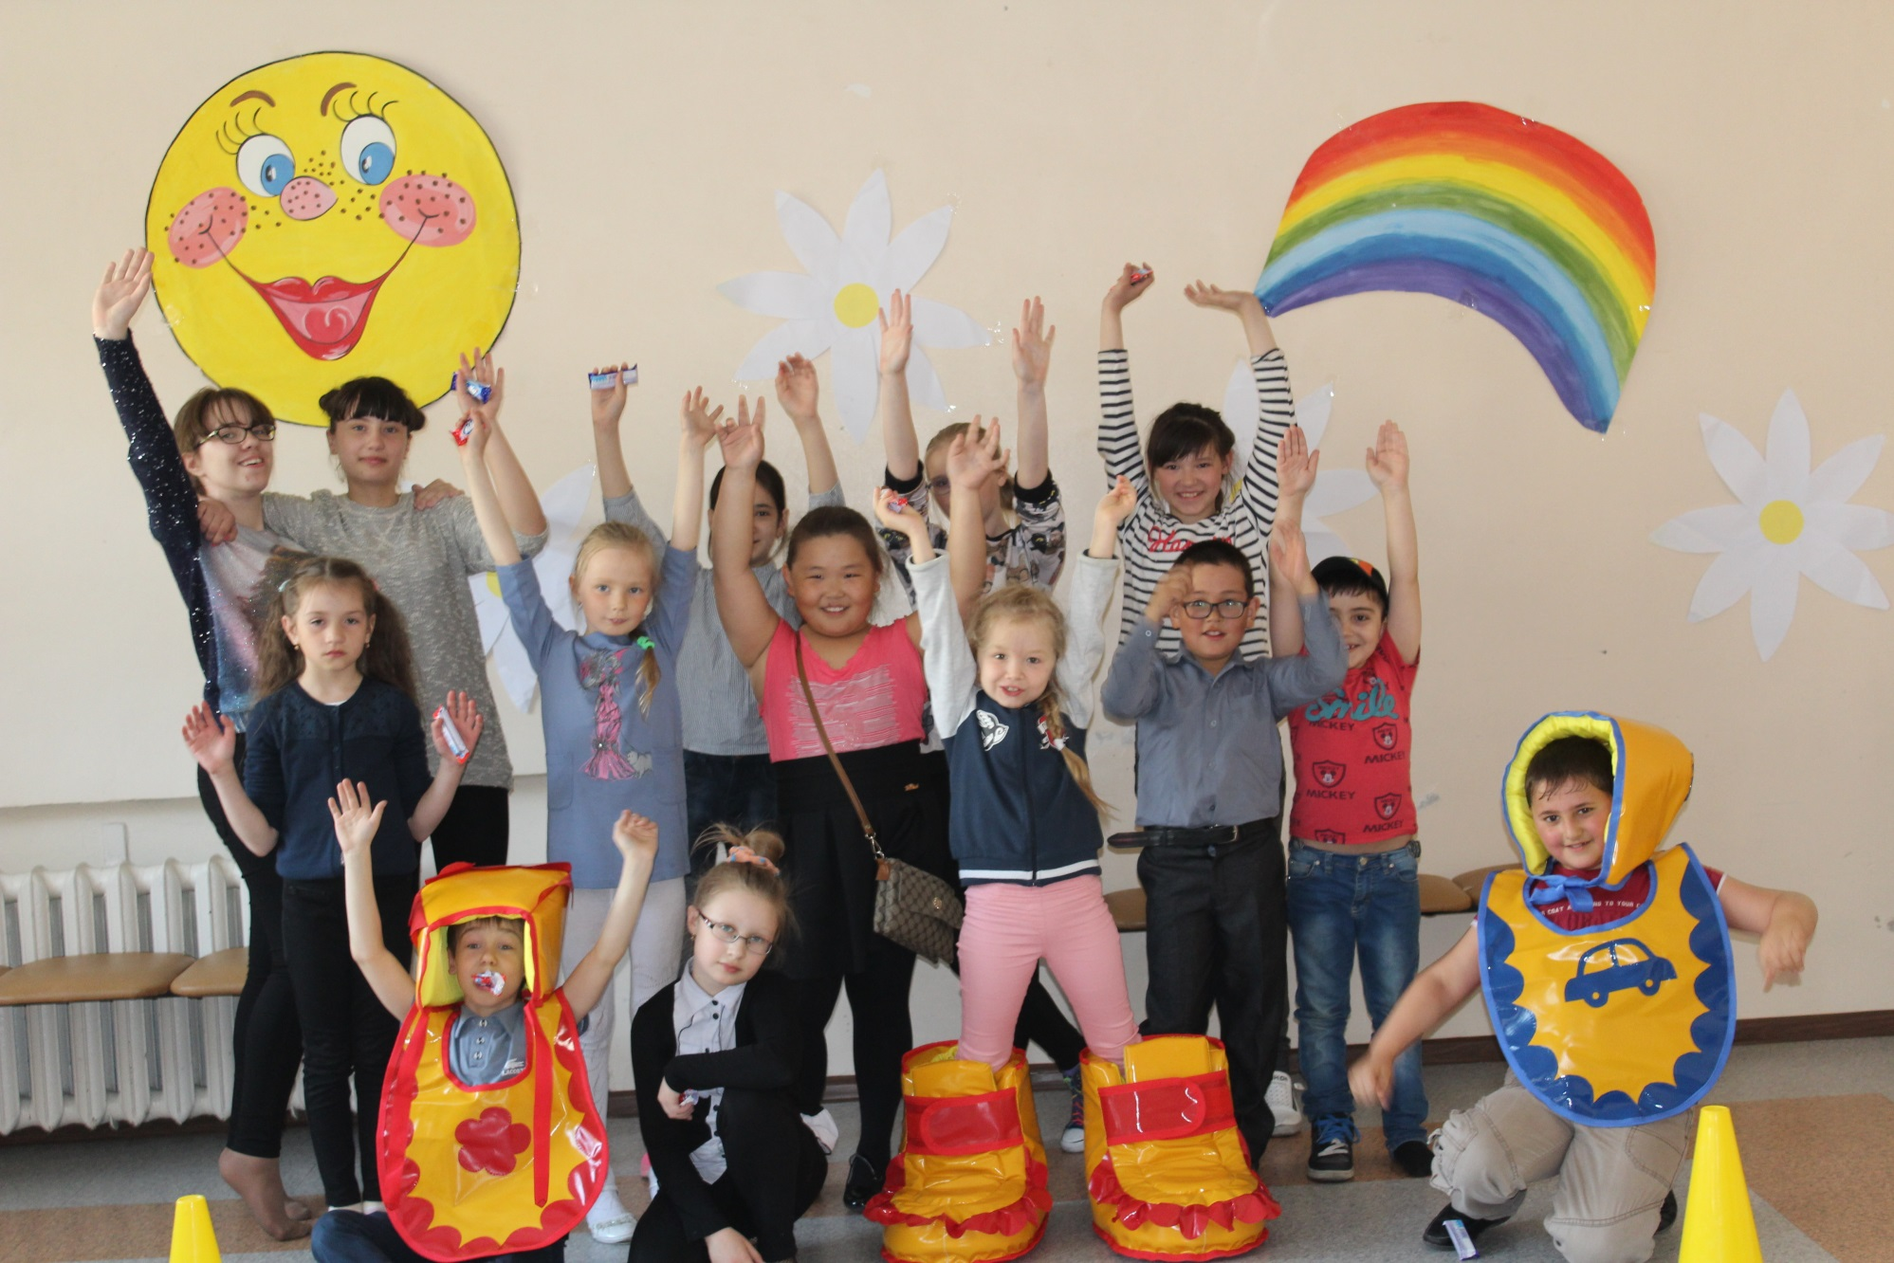

7. 1 июня 2017 года в 14.00 часов «Центр дополнительного образования п.Омсукчан» запустил работу кружков. Дети пришедшие в Центр рисовали, делали поделки, играли в различные игры, с педагогами дополнительного образования.
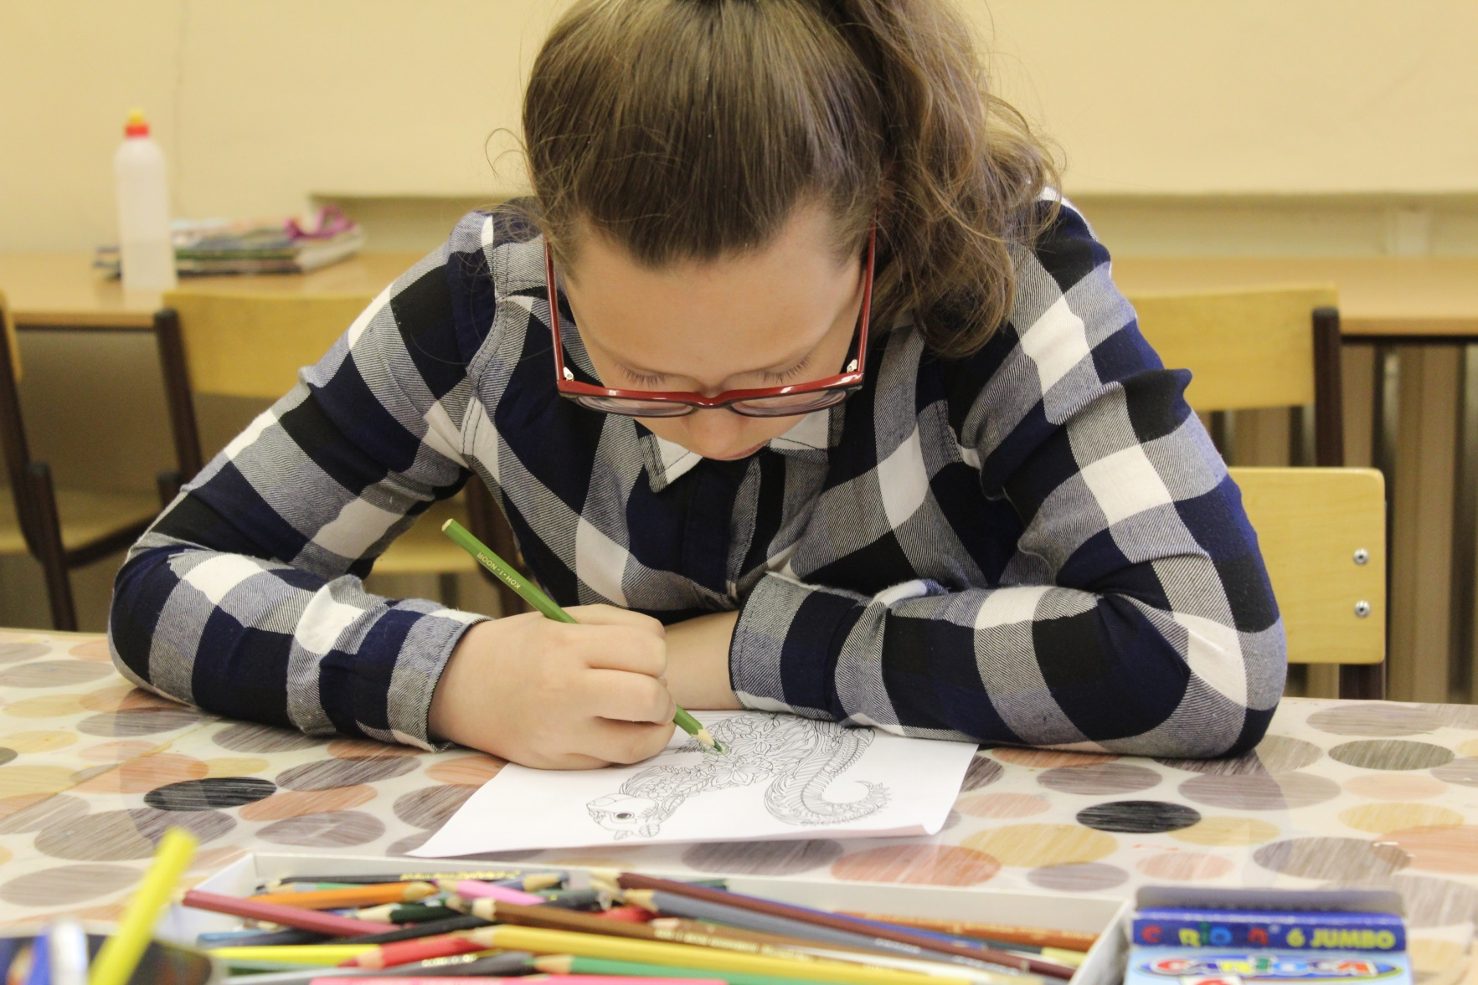

Директор МБУДО «ЦДО п.Омсукчан»___________________Кочеткова С.Ю.

